Лекция 7
ИССЛЕДОВАНИЕ АНАЛИТИЧЕСКИХ ФУНКЦИЙ
Важным разделом математики является исследование аналитических функций. Оно обычно заключается в определении координат особых точек функции и её значений, а также в выяснении особенностей функции, такие как наличие точек разрыва, асимптот, точек перегибов и.т.д.
С помощью функции fsolve легко находятся значения независимой переменной $x$функции вида $f\left(x\right)$, при которых $f\left(x\right)=0$ (корни уравнения). При этом данная функция позволяет (в отличие от функции solve) изолировать корни функции указанием примерного интервала их существования. Ряд функций служат для вычисления экстремумов, максимумов и минимумов функций, а также для определения их непрерывности.

Поиск экстремумов функции
Библиотечная функция extrema
extrema(expr, constrs)
extrema(expr, constrs, vars)
extrema(expr, constrs, vars, `s`)
позволяет найти экстремумы выражения expr (как максимума, так и минимумы) при ограничениях constrs и переменных vars, по которым ищется экстремум. Ограничения constrs и переменные vars могут задаваться одиночными объектами или списками ряда ограничений и переменных Найденные координаты точек экстремума присваиваются переменной `s`. При отсутствии ограничений в виде равенств или неравенств вместо них записывается пустой список {}.
> readlib(extrema):
> extrema( a*x^2+b*x+c,{},x );
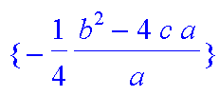
> extrema(2-(2*(x^2+3))/(x^2+2*x+5),{},x);
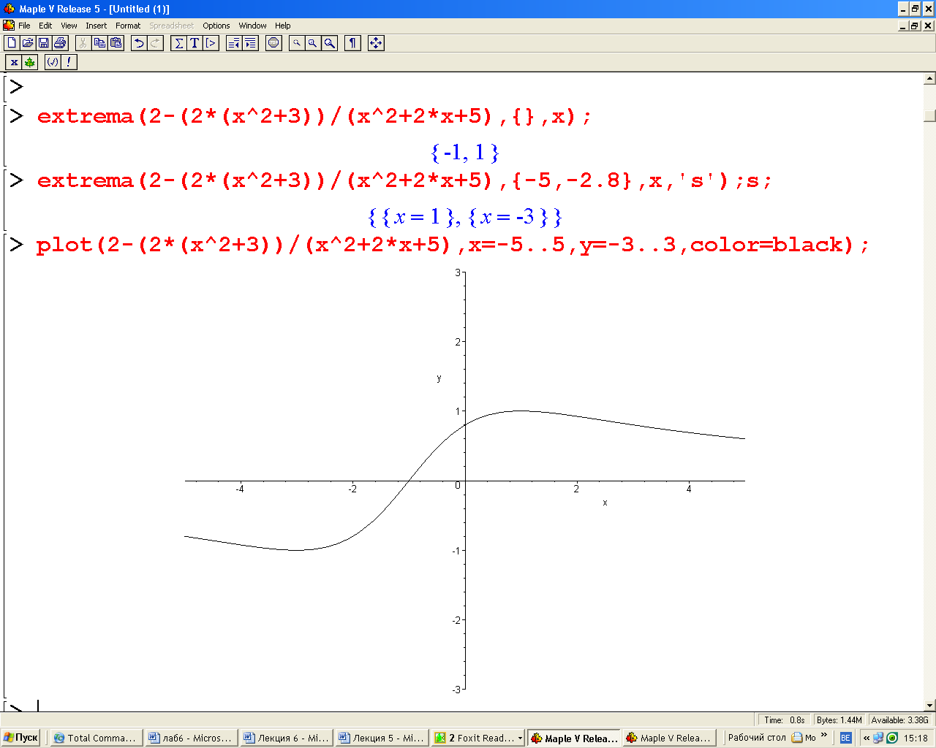
> extrema(2-(2*(x^2+3))/(x^2+2*x+5),{-5,-2.8},x,'s');s;
> plot(2-(2*(x^2+3))/(x^2+2*x+5),x=-4..4,y=-3..3,color=black);

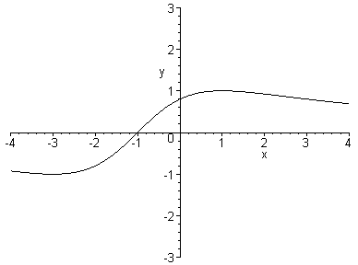

> restart;
> R:=2-(2*(x^2+3))/(x^2+2*x+5);
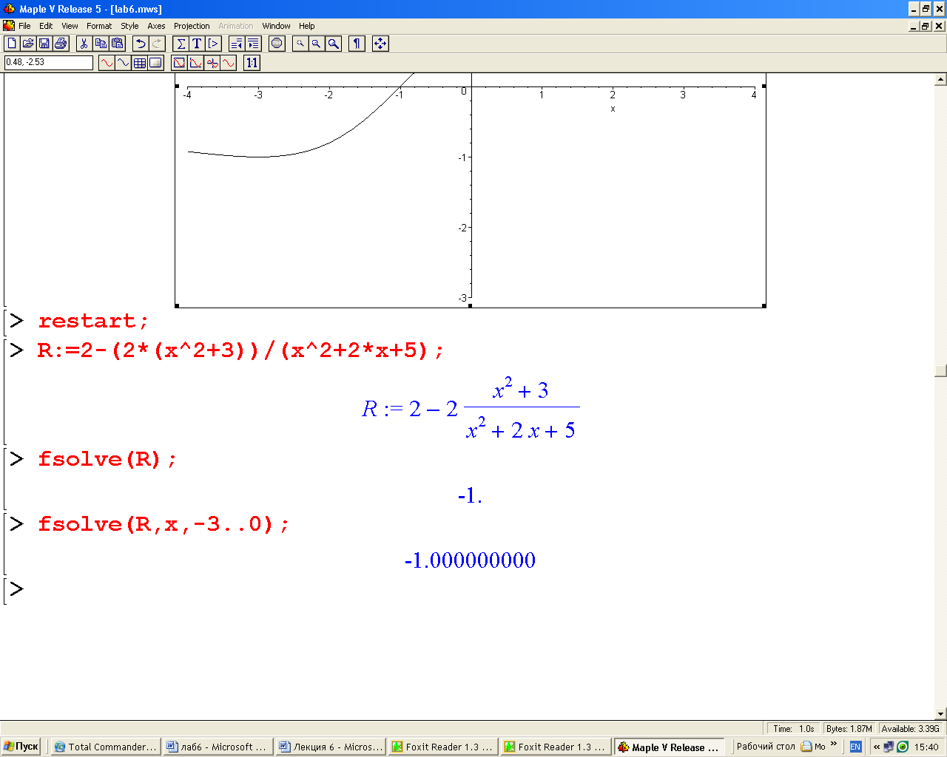
> fsolve(R);
> fsolve(R,x,-3..0);

Поиск минимумов и максимумов аналитических функций
Для поиска минимумов или максимумов выражений (функций) expr служат функции стандартной библиотеки:
> minimize(expr,opt1,pot2,…,optn);
> maximize(expr,opt1,pot2,…,optn);
С помощью опций opt1,pot2,…,optn можно указать дополнительные данные для поиска. Например ’infinity’означает, что поиск минимума или максимума выполняется по всей числовой оси, а параметр location (или location=true) даёт расширенный вывод результатов поиска – выдаётся не только значение минимума или максимума, но и значения переменных в этой точке.

>minimize(expr);  >minimize(expr,vars);  >minimize(expr,vars,’infinity’);  >minimize(expr,vars,ranges); | >maximize(expr);  >maximize(expr,vars);  >maximize(expr,vars,’infinity’);  >maximize(expr,vars,ranges);
Эти функции могут разыскивать максимумы и минимумы для функций как одной так и нескольких переменных.
> minimize(x^2-3*x+y^2+3*y+3);
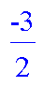
> restart;plot3d(x^2-3*x+y^2+3*y+3,x=-4..4,y=-3..3,color=red);
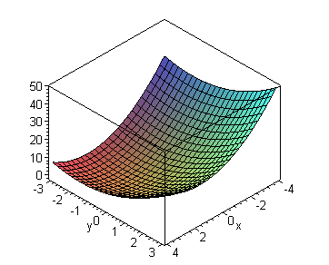
В следующем примере представлено построение функции Розенброка
> rf:=(x,y)->100*(y-x^2)^2+(1-x)^2;
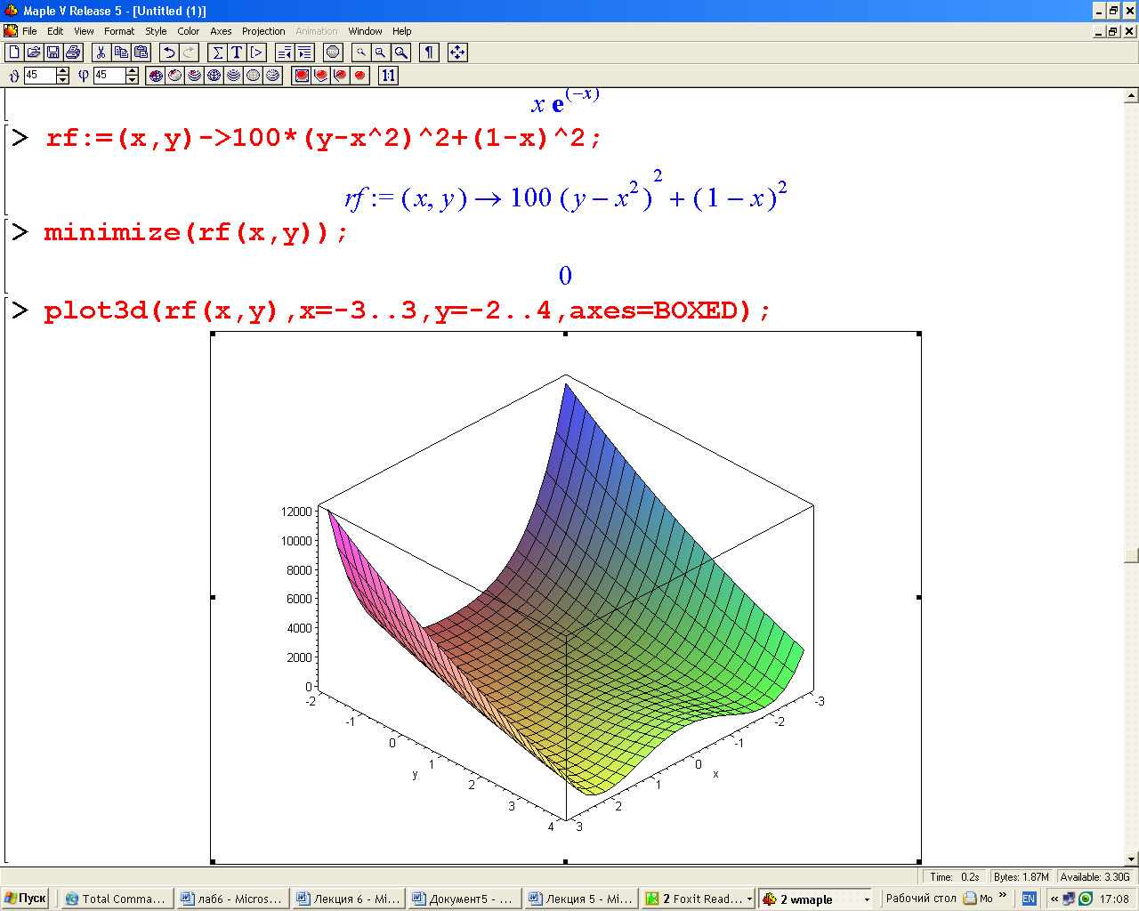
> minimize(rf(x,y));
> plot3d(rf(x,y),x=-3..3,y=-2..4,axes=BOXED);
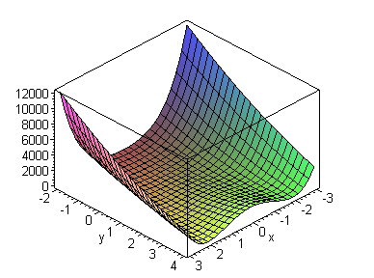

Анализ функций на непрерывность
Для исследования функций на непрерывность существует функция iscont. Она записывается в ряде форм:
Iscont(expr,x=a..b)
Iscont(expr,x=a..b,’closed’)
Iscont(expr,x=a..b,’open’)
Она позволяет исследовать выражение expr, заданное в виде зависимости от переменной x,на непрерывность.Если выражение непрерывно, возвращается логическое значение true, иначе – false. Возможен также результат типа fail. Параметр 'closed' показывает, что конечные точки должны также проверяется, а указанный по умолчанию параметр 'open' – что они не должны проверяться. Работу функции иллюстрируют следующие примеры:
> readlib(iscont):
> iscont( 1/x^2, x=-1..1 );
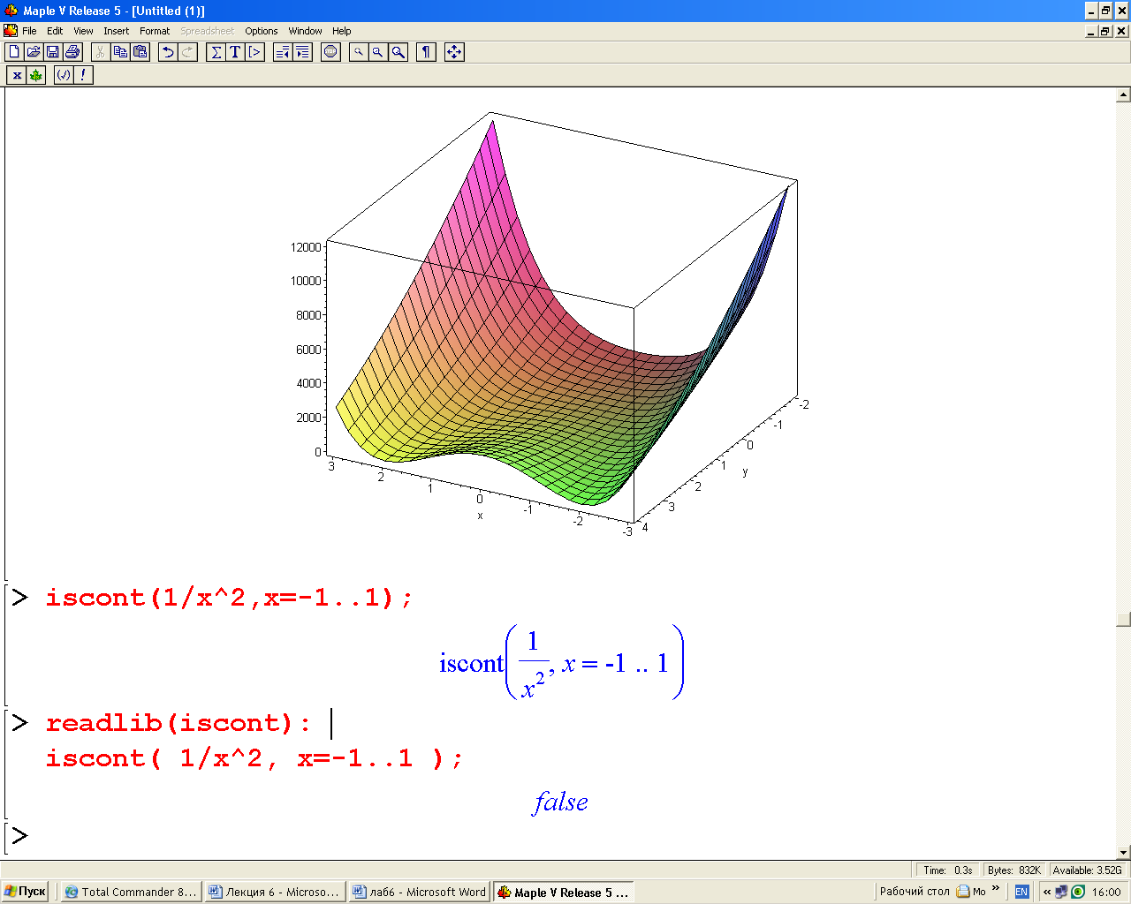
> readlib(iscont):
> iscont( 1/x^2, x=0..2 );
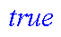

Определение точек нарушения непрерывности
Очень важно проводить анализ функций на непрерывность. Для этого служит функция discont(f,x), которая позволяет определить точки, в которых нарушается непрерывность функции f(x). Она вычисляет все точки в пределах изменения x. Результаты вычислений могут содержать особые экстрапеременные с именами вида _Zn- и _NNn-. В частности, они позволяют оценить периодические нарушения непрерывности функций.
> discont(arctan(1/2+tan(2*x))/(x^2-1),x);
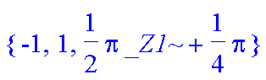
> discont(sin(x)*cos(1/x),x);
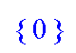
> discont(1/((x-1)*(x+2)),x);
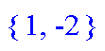
Нахождение сингулярных точек функции
Многие операции, такие как интегрирование и дифференцирование, чувствительны к особенностям функций, в частности к их разрывам и особым точкам. Функции singular(expr,var) позволяет найти особые (сингулярные) точки выражения expr, в которых она испытывает разрывы. Дополнительно в числе параметров может указываться необязательный список переменных.
Примеры применения этой функции приведены ниже:
> readlib(singular):
> singular(ln(x)/(x^2-a));
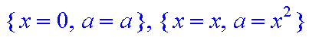
> singular(tan(x));
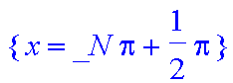
> singular((x+y+1)/x,{x,y});
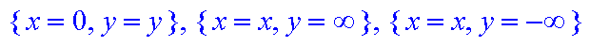
> singular(1/tan(x));
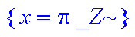

Функции из отдельных кусков
Для создание функций, составленных из отдельных кусков есть функция piecewise(cond_1.f_1, cond_2.f_2, …, cond_n.f_n, f_otherwise)
Где f_i – выражение, cond_i – логическое выражение, f_otherwise – необязательное дополнительное выражение. В зависимости от того или иного условия эта функция позволяет формировать соответствующую аналитическую зависимость. К кусочным функциям приводят функции с элементами сравнения аргумента, например abs, signum,max и др.
> f:=x->piecewise(x^2>4,x^2,-2*x^2);
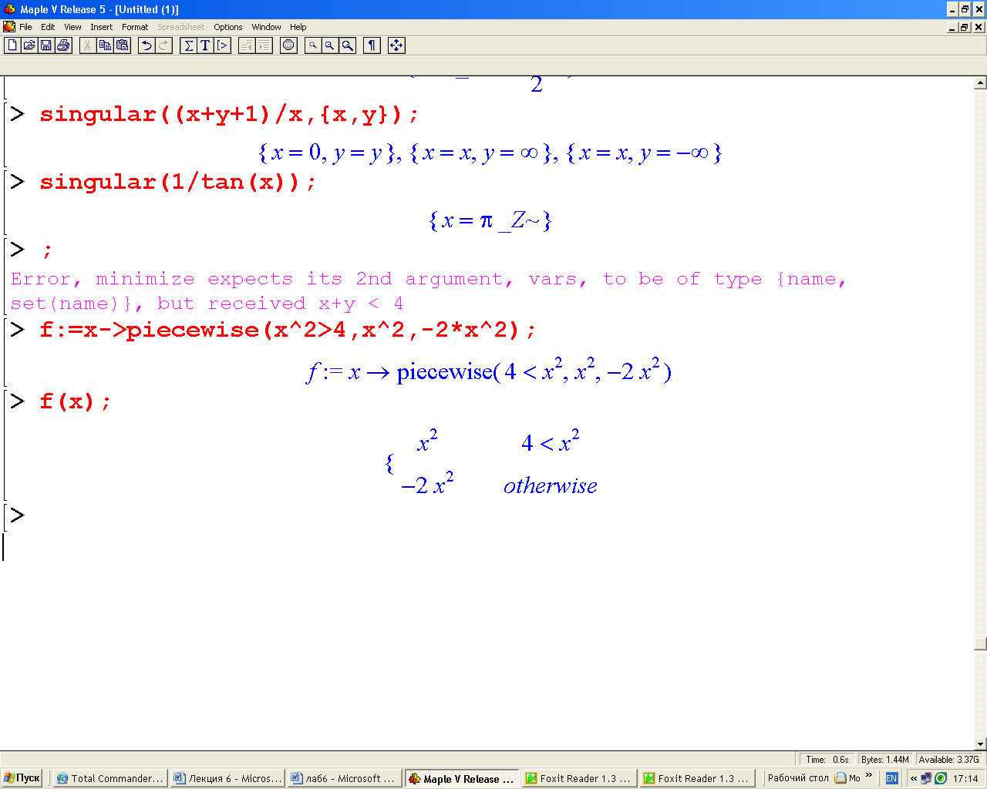
> f(x);
> plot(f(x),x=-5..5,color=black);

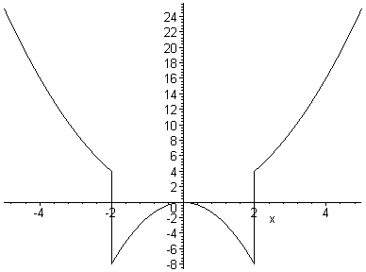

> plot(diff(f(x),x),x=-5..5,color=black);

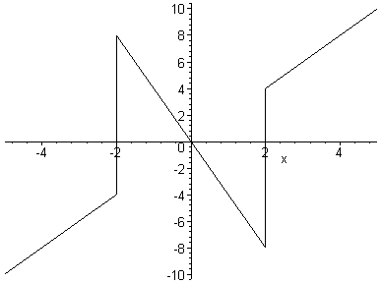
Важно отметить, что созданная с помощью функции piecewise зависимость может участвовать в различных преобразованиях.

